Уважаемые родители несовершеннолетних детей!

Пенсионный фонд России проводит работу по регистрации детей всех возрастов в качестве застрахованных лиц в системе обязательного пенсионного страхования.

Регистрация предусматривает открытие на каждое застрахованное лицо индивидуального лицевого счета с выдачей ему страхового свидетельства обязательного пенсионного страхования.
Страховой номер индивидуального лицевого счета является "связующим звеном" между базами разных ведомственных региональных систем и используется в медицинской, пенсионной, налоговой, транспортной, банковской сферах.

Для получения страхового свидетельства на Вашего ребенка Вам необходимо обратиться в Управление Пенсионного фонда.

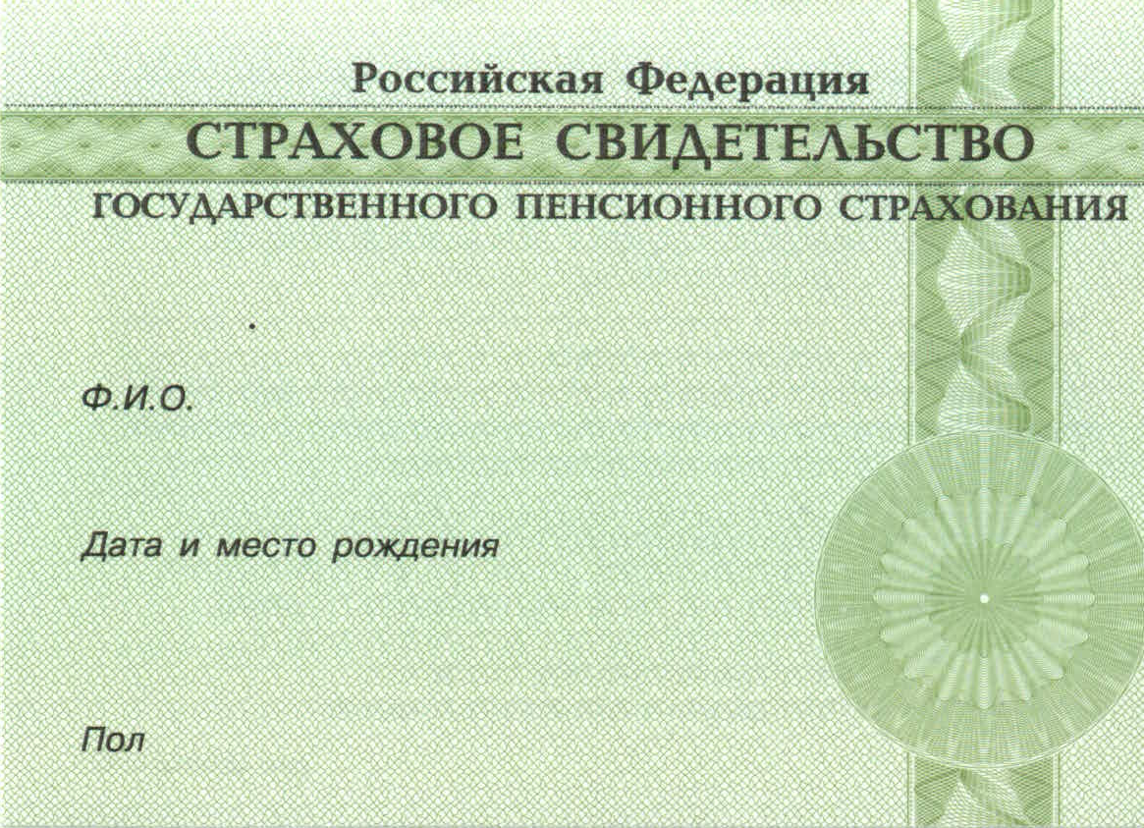
При себе иметь:

свидетельство о рождении ребенка;
№ 001-001-001 11

ИВАНОВ
ИГОРЬ
СЕРГЕЕВИЧ

01.02.2007
КРАСНОДАР

М

МУЖСКОЙ

документ, удостоверяющий личность родителя.

Управление Пенсионного Фонда в МО Тихорецкий район находится по адресу: г. Тихорецк, ул. Коллективная, 43, А (район элеватора), проезд автобусами №№ 3, 4, 5, 12 А, 19, 19 А, 26, 33. Телефон для справок: 4-14-37.

Дети, имеющие страховые свидетельства обязательного пенсионного страхования, повторной регистрации не подлежат.

